Tarea 3:
Acceso, conexión y modificación a una BBDD con PDO.

Página conexión PHP:
Sólo contienen código PHP. No contiene HTML.
Primero, debemos de crear el archivo de conexión a la BBDD “proyecto”, que utilizaremos en el resto de páginas con (require_once “conexión.php”; )

- Se crean las constantes que serán usadas para la conexión:
define("HOST", "localhost");
define("NOMBRE_DB", "proyecto");
define("USER", "root");
define("PASS", "");
define("DSN","mysql:host=".HOST.";dbname=".NOMBRE_DB.";charset=utf8mb4");

- Se configura la conexión PDO, que almacenamos en una variable para emplear en la conexión. Cambiamos del modo de errores al modo de excepciones, para poder lanzar nuestras propias excepciones.
$configuracion_pdo=[PDO::ATTR_ERRMODE => PDO::ERRMODE_EXCEPTION];

- Conectamos a la BBDD. Si funciona se conecta. Si no funciona se cierra la conexión y da un error de mensaje.
try {
//Intenta la conexión:
$conexion= new PDO (DSN, USER, PASS,$configuracion_pdo);

//En caso de error:
} catch (PDOException $e) {
//Si hay un error, la conexion muere y mostramos el mensaje de error
die ("Error de conexión: ".$e->getMessage());
}

Página Listado.PHP:
- Requerimos la conexión a la BBDD:
require_once "conexion.php";

- Preparamos el código PHP para que haga la consulta a la BBDD.
- Creamos el array donde guardaremos el resultado
- Preparamos la consulta, solicitando el id y el nombre del producto de la table productos.
- Almacenamos en $stmt el objeto que resulta de la consulta.
- Almacenamos en el array $productos el array que contiene a su vez los elementos de la consulta. Es decir, array principal $productos: [[“id”=>1, “nombre”=>”Nintendo”], [array2], [array3]]
//como vamos a listar productos, creamos una array de productos vacío:
$productos=[];

try {
//preparamos la consulta
$consultaListado= "SELECT id, nombre FROM productos";
//ejecutamos la consulta
$stmt=$conexion->query($consultaListado);
//almacenar los productos en el array de productos como un array asociativo
$productos=$stmt->fetchAll((PDO::FETCH_ASSOC));
} catch(PDOException $e){
//si hay error, mostramos mensaje
die( "Error al listar los productos: " . $e->getMessage());
}?>

Nos vamos al HTML + PHP de la consulta que hace funcionar listado.php. Queremos que muestre una página con el contenido de este tipo. (Vamos a pasar de todo los estilos (hechos con Bootstrap) o lo que pueda haber CSS. Nos centramos solo en el HTML y el PHP, dejando de lado la presentación aunque se vea en la imagen:
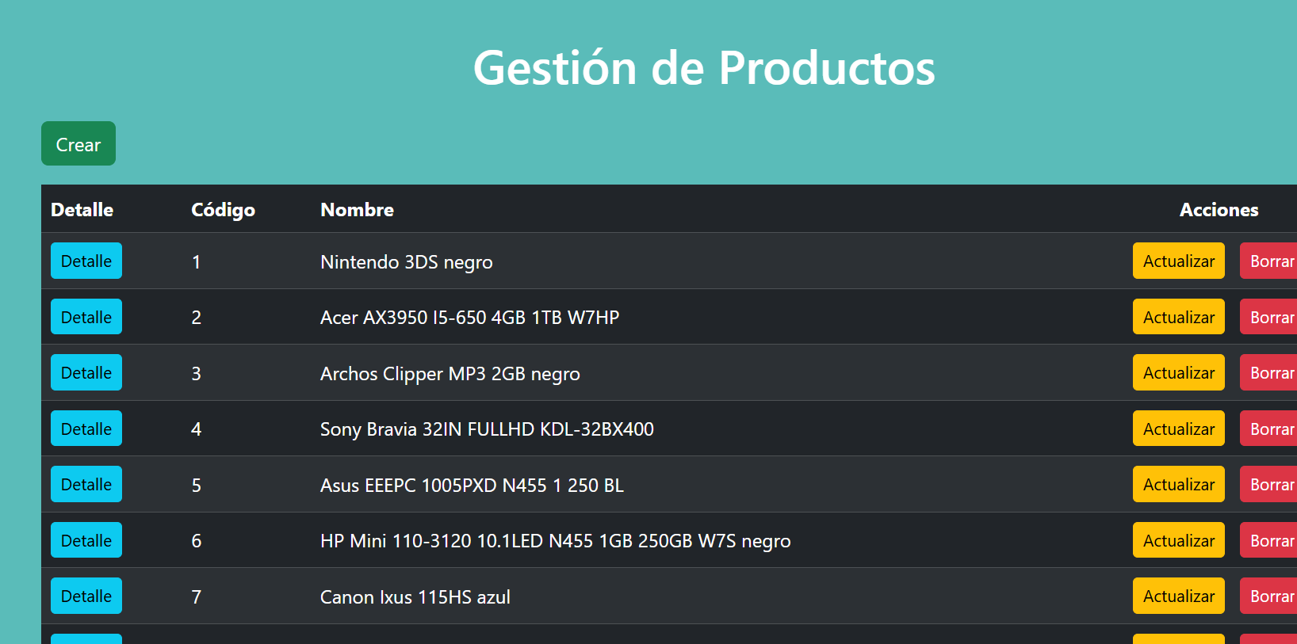
- Crearemos un contenedor, y a continuación el encabezado de la página. Como digo, ignorar el class para dar estilo con Bootstrap.
<!--Agrupamos el contenido-->
<div class="container my-5">

<!--Encabezado-->
<h1 class="text-center text-white mb-4">Gestión de Productos</h1>

- Un botón “crear” antes de la tabla, que nos deje crear un nuevo producto para la BBDD. Esto disparará “crear.php”
<a href="crear.php" class="boton_crear btn btn-success mb-3">Crear</a>
- Un contenedor con una tabla con el listado de los productos ordenado por id y producto, que se ha obtenido con la consulta.
<!--Para que se ve bien en móviles, ya es una constante en bootstrap estos días-->
<div class="table-responsive">

<!--Tabla que va a contener los productos -->
<table class="tabla_productos table table-dark table-striped table-hover align-middle">

En caso de los encabezados, usamos atributo scope para evitar que se descentren.

<!--Encabezado de la tabla-->
<thead>
<tr>
<th scope="col">Detalle</th>
<th scope="col">Código</th>
<th scope="col">Nombre</th>
<th scope="col" class="text-center">Acciones</th>
</tr>
</thead>

En el cuerpo de la tabla:
Un foreach para sacar los datos del array para cada fila (cada $i en $productos), con un foreach, haciendo que cada subarray se llame $producto. Cada bucle abre una nueva fila (<tr>
<!--Cuerpo de la tabla-->
<tbody>
<!--Bucle para cada productoforeach ($productos as $producto)-->
<?php foreach ($productos as $producto): ?>
<tr>
- Para cada primera columna de la linea, un hipervinculo detalle (con Bootstrap parecerá un botón) que remita a “detalle.php”.

- La web de destino es “detalle.php”
- ? el separador para GET.
- id es el nombre del parámetro que se está pasando. ($_GET[“id”])
- Que será igual a lo que resulte del id de cada producto.
<td><a href="detalle.php?id=<?php echo $producto['id']?>" class="btn btn-info btn-sm">Detalle</a></td>
<!--Aquí rellena los datos el bucle, a partir de los datos de la consulta-->

Luego se mostrará los valores de cada array
<td><?php echo $producto['id']; ?></td>
<td><?php echo $producto['nombre']; ?></td>

Por último los botones de actualizar y borrar, similares a los de detalles:
<!--Botones de actualizar y borrar-->
<td class="text-center">
<a href="update.php?id=<?php echo $producto['id']; ?>" class="btn btn-warning btn-sm me-2">Actualizar</a>
<a href="borrar.php?id=<?php echo $producto['id']; ?>" class="btn btn-danger btn-sm">Borrar</a> </td>
</tr>
<!--Fin del bucle-->

Cierre del foreach

<?php endforeach; ?>
</tbody>
</table>
</div>

Página crear.php:
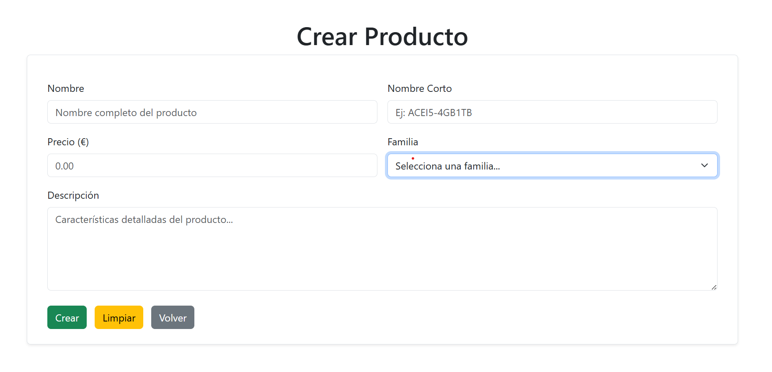
1º. Como siempre comenzamos creando la conexión a la BBDD:
require_once 'conexion.php';
2º. Creamos variables de control para mensajes de error.
$mensaje_error=null;
$mensaje_exito=null;

3º. Formulario para crear el producto:
- Comprobamos que el formulario haya sido enviado:
if (isset($_POST['crear'])) {

- Almacenamos los datos en variables.
$nombre=($_POST["nombre"]);
$nombrecorto=($_POST["nombrecorto"]);
$precio=($_POST["precio"]);
$familia=($_POST["familia"]);
$descripcion=($_POST["descripcion"]);

- Se comprueban que los datos estén bien introducidos:
if(empty($nombre) || empty($nombrecorto) || empty($familia)){

$mensaje_error="Debe rellenar todos los campos obligatorios.";
} else if($precio<=0){
$mensaje_error="El precio no puede ser negativo";
} else{

- Si están bien introducidos, intentamos Insertar los datos del formulario con una "Consulta Preparada". Esto es fundamental por seguridad para prevenir ataques de Inyección SQL. En lugar de concatenar los datos del usuario, usamos marcadores de posición (:nom, :pvp) y luego los vinculamos (bindParam), garantizando que la BBDD trate las entradas solo como datos, nunca como código ejecutable.
try {
// Utilizamos marcadores de posición inventados para preparar la consulta
$consultaInsercion = "INSERT INTO productos (nombre, nombre_corto, pvp, descripcion, familia)
VALUES (:nom, :nom_c, :pvp, :descu, :fam)";

// Preparamos la sentencia
$stmt = $conexion->prepare($consultaInsercion);

// Vinculamos los parámetros a los datos recogidos del POST
$stmt->bindParam(":nom", $nombre);
$stmt->bindParam(":nom_c", $nombrecorto);
$stmt->bindParam(":pvp", $precio);
$stmt->bindParam(":descu", $descripcion);
$stmt->bindParam(":fam", $familia);

// Ejecutamos la consulta
$stmt->execute();
$mensaje_exito="Producto creado con éxito.";
//tras la creación, redirigimos al listado de productos
header('Location: listado.php');
exit();

} catch (PDOException $e) {
$mensaje_error="Error al crear el producto: " . $e->getMessage();
}

Se obtienen los arrays de las familias, para poder usar en el formulario (en select):
1º. Declarar un array vacío:
$familias = [];
try {
// Consulta para obtener el código y nombre de todas las familias
$stmt = $conexion->query("SELECT cod, nombre FROM familias ORDER BY nombre");

// Almacenamos todos los resultados en el array $familias
$familias = $stmt->fetchAll();

} catch (PDOException $e) {
// Si la consulta falla (ej. la tabla familias no existe)
die("Error crítico al obtener las familias: " . $e->getMessage());
}

// Nota: Ahora sí cerramos el bloque PHP para continuar con el HTML
?>

Lo más destacable del HTML y del PHP de la página, para que funcionen las familias introducidas en la BBDD, es la siguiente parte:
Se crea un bucle foreach después de la opción por defecto para que muestre el resto de opciones (extrayendo los tipos de familia de la BBDD), y se cierra el bucle foreach.
<div class="col-md-6">
<label for="familia" class="form-label">Familia</label>
<select name="familia" id="familia" class="form-select" required>
<!-- Opción por defecto -->
<option value="">Selecciona una familia...</option>
<!-- Bucle para generar las opciones del select -->
<?php foreach ($familias as $familia): ?>
<option value="<?php echo $familia['cod']; ?>">
<?php echo htmlspecialchars($familia['nombre']); ?>
</option>
<?php endforeach; ?>
</select>
</div>

Página detalle.php
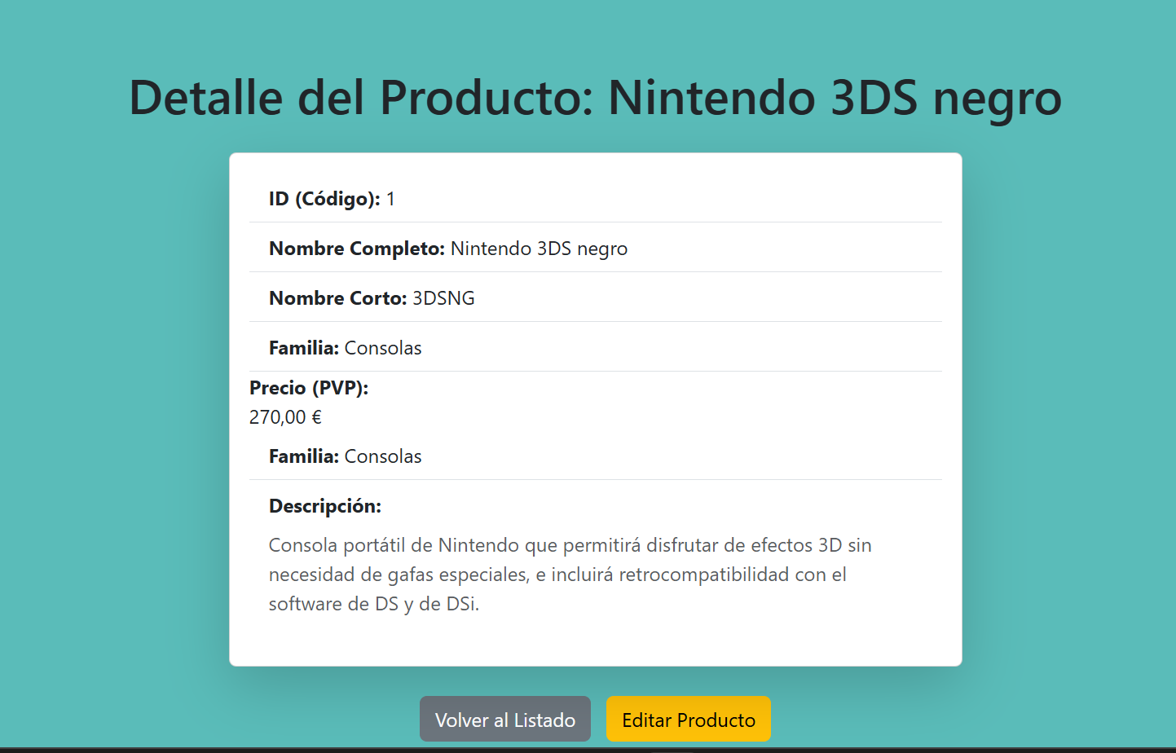
PHP para la lógica:
1º Como siempre requerimos el acceso a la conexión:
require_once 'conexion.php';

2º. Comprobar si se proporciona el id. Si no se proporciona, nos redirige a listado. De hecho, se puede comprobar intentando acceder directamente a detalle.php desde el navegador sin id, y se verá como redirige a listado.php, por que no hay “id”.
if (!isset($_GET['id'])) {

// Si NO se proporciona el ID, redirigimos a listado.php y detenemos el script.
header('Location: listado.php');
exit();
}

3º. Si hay ID, lo preparamos:
// Convertimos el ID a entero
$producto_id = (int)$_GET['id'];
$producto = null; // Inicializamos la variable para el resultado de la consulta.

4º. Preparamos la consulta con try-catch:
- Preparamos la consulta.
- Preparamos el valor oculto
- Vinculamos el valor a la variable
- Si no hay valor id, volvemos a listado.
- En caos de error, mensaje y terminamos la conexión.

// Bloque try...catch para manejar errores de la base de datos
try {

//a. Consulta SQL que obtiene todos los datos del producto y el nombre de la familia
$sql= "SELECT productos.*, familias.nombre AS nombre_familia
FROM productos
JOIN familias ON productos.familia = familias.cod
WHERE productos.id = ?";

// b. Preparamos la sentencia (Consulta Preparada)
$stmt = $conexion->prepare($sql);

// c. Vinculamos el parámetro ID con la variable $producto_id
$stmt->bindParam(1, $producto_id);

// d. Ejecutamos la consulta
$stmt->execute();

// e. Obtenemos UNA SOLA fila de resultado
$producto = $stmt->fetch();

// 5. Comprobamos si el ID existe en la BBDD
if (!$producto) {
// Si el ID existe en la URL pero no en la tabla, redirigimos
header('Location: listado.php');
exit();
}

} catch (PDOException $e) {

// f. Si hay un error de BBDD al ejecutar la consulta, detenemos la ejecución
die("Error al obtener los detalles del producto: " . $e->getMessage());
}

?>

En el HTML + PHP, merece mencionar el siguiente apartado:
Nota: *Se utiliza htmlspecialchars() para asegurar que los datos que vienen de fuentes como la base de datos o el formulario de usuario son solo texto, y no trae oculto código HTML o JS.
<div class=”card-body”>
<ul class=”list-group list-group-flush”>

<li class=”list-group-item”>
<strong>ID (Código):</strong> <?= htmlspecialchars($producto[‘id’]); ?>
</li>

<li class=”list-group-item”>
<strong>Nombre Completo:</strong> <?= htmlspecialchars($producto[‘nombre’]); ?>
</li>

<li class=”list-group-item”>
<strong>Nombre Corto:</strong> <?= htmlspecialchars($producto[‘nombre_corto’]); ?>
</li>

<li class=”list-group-item”>
<strong>Familia:</strong> <?= htmlspecialchars($producto[‘nombre_familia’]); ?>
</li>

Para el formato de número, usamos como argumentos para dar formado:
- 2 decimales.
- Que se use la coma para los decimales.
- Que se use el punto para los miles.
<li class="list-group-item">
<strong>Precio (PVP):</strong>
<?= number_format($producto['pvp'], 2, ',', '.') . ' €'; ?>
</li>

<li class="list-group-item">
<strong>Descripción:</strong>
<p class="mt-2 text-muted"><?= htmlspecialchars($producto['descripcion']); ?></p>
</li>
</ul>
</div>

